聖心女中112學年度生命教育實施計畫

112.10.05 生命教育推動小組會議通過

一、依據：

(一) 教育部友善校園學生事務與輔導工作實施計畫。

(二) 本校輔導工作實施計畫。

二、目標：

(一) 透過校園環境教育、各種活動，幫助每一個學生認識生命、重視生命、熱愛生命，建立正確的生命價值觀。

(二) 透過各種課程協助學生積極開拓自我、生命意義與價值，鼓勵自我實現；培養學生自我悅納、情緒管理能力，並能熱愛生命、尊重生命與大自然。

(三) 協助個體體會生命律動的可貴，進而產生對生命的律動與熱愛，發揮生命中的潛能。

(四) 協助師生建立自我傷害防治的概念，尊重自我生命，關懷他人生命。

三、實施對象：本校教職員工生及家長。

四、組織：成立「生命教育推動小組」，邀集相關處室、學科代表、輔導老師、住宿部老師等組成，共同規劃、分工執行全校之生命教育活動。

五、實施方式：

(一) 週會或月考後，安排專家學者或身障人士蒞校演講或表演，幫助學生清楚生命的意義與價值。

(二) 安排至育幼院、安養中心或等機構參訪學習，幫助學生具體思考自我生命的向度與韌度，並激發對他人及社會的關懷。

(三) 鼓勵同仁參與相關研習，使教師均有生命教育概念。

(四) 實施生命教育相關的個別輔導與班級團體輔導。

(五) 鼓勵各科老師將課程中融入生命教育課程教學與討論。

(六) 班會時安排相關課程或讀書會，內容包含生命的意義與價值，由導師領導學生討論。

(七) 購置有關生命教育的書籍、視聽教材，協助教師的教學運用。

(八) 建立並妥善運用社區相關資源。如：心理衛生諮詢中心、心理師、社工師、醫療院所精神科等，以協助特殊個案的輔導，研擬最佳輔導策略。

(九) 落實三級預防輔導機制：

1.成立「校園自我傷害危機處置小組」，執行自殺防治教育及相關之危機處理。

2.於生涯規劃、生命教育、輔導、倫理課程中實施辨識憂鬱情緒相關課程，促進學生心理健康。

3.對於高危險學生，進行常態性輔導及追蹤，必要時進行轉介。

4.遴派教師參加校園自我傷害防治相關研習。

六、實施計畫一覽表：

|  |  |  |  |  |  |
| --- | --- | --- | --- | --- | --- |
| 肆、生命教育  肆、生命教育 | 一、成立生命教育推動小組，落實各項生命教育工作 | 1.每學期期初召開生命教育推動小組會議。  2.依據本校生命教育課綱，於生涯規劃、生命教育、輔導、倫理課程中實施生命教育。  3.鼓勵各科融入生命教育議題，研發生命教育相關教材及教案。  4.辦理生命教育講座或相關活動。  5.遴派教師參加生命教育相關研習。  6.開設服務性社團，拓展學生生命視野，培養關懷社會之熱忱。  7.實施「心靈有約」課程，帶領學生沉靜心靈、凝聚生命能量。  **上學期**：高二國二  **下學期**：國一高一  8.國二實施「服務學習」課程。  9.二年級實施「索菲服務」課程  **暑輔**：高二 **寒輔**：國二  10. 高中部學業成績優良學生參加「索菲服務學習」。 | 第3週  經常性  經常性  一次/每學年  經常性  經常性  下學期  暑輔、寒輔  暑輔、寒輔 | 輔導處  輔導處  學務處  學務處  輔導處  學務處  輔導處  宗輔室  宗輔室 | 各處室  教師  輔導處  輔導處  教務處  教務處  教務處 |
| 二、落實三級預防輔導機制 | 1.成立「校園自我傷害危機處置小組」，執行自殺防治教育及相關之危機處理。  2.於生涯規劃、生命教育、輔導、倫理課程中實施辨識憂鬱情緒相關課程，促進學生心理健康。  3.對於高危險學生，進行常態性輔導及追蹤，必要時進行轉介。  4.遴派教師參加校園自我傷害防治相關研習。 | 第1週  經常性  經常性  經常性 | 輔導處  輔導處  輔導處  輔導處 |  |
| 三、辦理各項生命教育主題教學及活動 | 1.「百合花遊行」生命教育主題教學。**(10/20—與耶穌同道偕行關懷世界。)**  2.高三「探索教育」。  3.「聖誕節」生命教育主題教學、愛德活動及服務學習活動。  4.高三祈福禮。  5.「復活節」生命教育主題教學及愛德活動。  6.高三成年禮。  7.國三祈福禮。 | 上學期  上學期  上學期  上學期  下學期  下學期  下學期 | 輔導處  輔導處  輔導處  輔導處  輔導處  輔導處  輔導處 | 各處室  各處室  各處室  各處室  各處室  各處室  各處室 |
| 四、靈性陪伴 | 1.祈禱。  2.宿舍降福禮。  3.住宿部晚禱。  4.教師福音分享班。  5.學生、教師及校友之信仰陪伴。 | 經常性  學期初  經常性  經常性  經常性 | 宗輔室 | 輔導處 |

附件 校園學生憂鬱與自我傷害三級預防模式圖

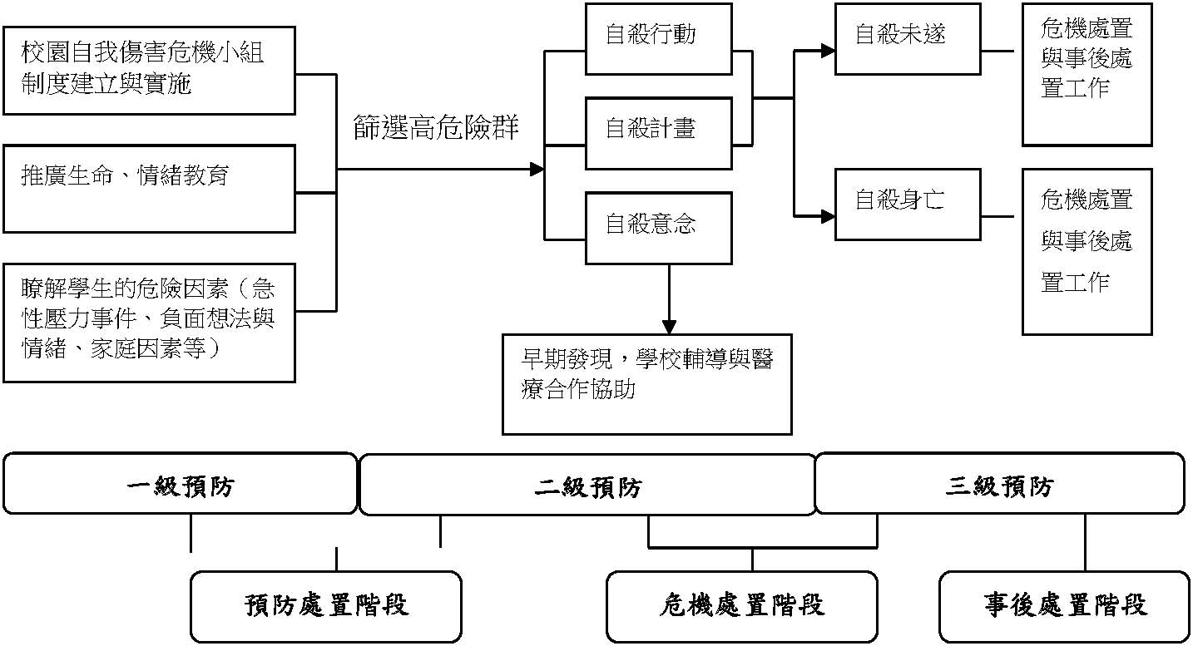

七、本計劃陳 校長核定，經生命教育推動小組通過後實施，修正時亦同。